Государственное бюджетное учреждение
социального обслуживания населения Ростовской области «Зверевский детский дом-интернат для глубоко умственно отсталых детей»
Программа по развитию детей с тяжелой и глубокой умственной отсталостью

Авторы:
Олейникова Наталья Николаевна
Агеева Ольга Олеговна
Торопцева Ирина Романовна

г.Зверево
2017 год
Содержание
1. | Пояснительная записка
2. | Основные разделы программы
3. | Основные задачи программы
4. | Оборудование и материалы
5. | Комплекс занятий для стимулирования рефлекторного комплекса
6. | Комплекс занятий для развития мелкой моторики
7. | Комплекс занятий для развития визуальных и аудиальных каналов восприятия
8. | Комплекс занятий направленный на формирование первоначальных культурно-гигиенических навыков и навыков самообслуживания

Пояснительная записка
Имеется достаточно большая группа детей первых лет жизни с ограниченными возможностями здоровья и особыми образовательными потребностями, которые не могут быть включены в имеющиеся образовательные программы вследствие тяжести и сложности нарушений развития или расстройств поведения, приводящих к социальной дезадаптации. К таким нарушениям можно отнести умственную отсталость в тяжелой и глубокой степени.
У детей данной категории предпосылки интеллекта страдают грубо, хотя в некоторых случаях встречается удовлетворительная механическая память. Сохраняется способность к формированию элементарной устной речи, однако словарный запас резко ограничен. Для речи характерны аграмматизмы, дефекты произношения. Возможно приобретение элементарных навыков самообслуживания (держать ложку, знать горшок). У большинства из них наблюдается выраженная степень недоразвития моторных функций, нарушения координации или другая сопутствующая патология, указывающая на наличие клинически значимого повреждения или нарушенного развития центральной нервной системы.
Лица с тяжелой степенью умственной отсталости могут самостоятельно передвигаться, минимально использовать речь как средство общения, несмотря на серьезное ее недоразвитие, выделять людей, которые хорошо к ним относятся, кроме того, у них имеются элементы социализации эмоций.
Дети указанной категории нуждаются в особом индивидуально-ориентированном подходе, включающем развитие элементарных навыков по самообслуживанию, создание развивающей среды.
У детей с глубокой степенью умственной отсталости наблюдаются существенные нарушения познавательных процессов, нарушения сенсорных и двигательных функций, исходя из этого важным направлением работы является формирование конкретных средств социально-бытовой адаптации.
Коррекционная работа, проводимая с глубоко умственно отсталыми детьми, предполагает также развитие и укрепление у них положительных, менее поврежденных качеств.
Основные разделы программы

- Стимулирование рефлекторного комплекса
- Развитие мелкой моторики
- Развитие визуальных и аудиальных каналов восприятия
- Развитиедвигательных функций
- Формирование первоначальных культурно-гигиенических навыков и навыков самообслуживания
Основные задачи программы

1. Стимулировать двигательную активность детей.
2. Развивать интерес к движениям и потребность в двигательной активности.
3. Обогащать двигательный опыт.
4. Развивать координацию движений рук и ног.
5. Учить выполнять движения по подражанию, по образцу, по слову-сигналу.
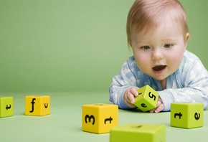
Оборудование и материалы
1.Резиновые, латексные, матерчатые игрушки.
2. Пластмассовая пирамидка.
3. Кольца пластмассовые.
4. Колокольчик.
5. Погремушка – гирлянда.
6. Деревянные ложки.
7. Музыкальная игрушка.
8. Кружка(поильник).
9. Бумага шуршащая.
10. Мелодии «Сонатал»

Комплекс занятий для стимулирования рефлекторного комплекса

В выполнении упражнений с воспитанникомнам будет помогать ребенок (он далеко не такой уж и беспомощный, как полагают некоторые). Его самостоятельность обусловлена целым арсеналом средств, которым наградила его природа - безусловными рефлексами:
- пищевым;
- защитным - он уже умеет сам выразительно сообщать своими интонациямиголоса (плачем), мимикой лица (гримасами негативного или позитивного выражения) и движениями тела о восприятии им ситуации как негативной, небезопасной (вздрагиванием, отстранением от неприятного явления), так и позитивной, защитно-безопасной для себя (активными движениями рук, ног и радостными интонациями голоса;
- моторно-двигательным;
- поисково-познавательным - эмоциональным реагированием – удивлением на любую новизну невербальных воздействий, доставляющих ему новые впечатления.
Наличие или отсутствие важнейших врожденных рефлексов свидетельствует о степени развития нервной системы и мозга ребенка. Это и есть стартовые возможности. У глубоко умственно отсталых детей некоторые рефлексы могут быть не развиты или вообще отсутствовать. Роль рефлексов трудно переоценить в развитии психики ребенка. Каждый рефлекс необходимо не только сохранить, но и развивать, интегрировать, тогда они становятся условными рефлексами, умениями - сознательными и целенаправленными действиями и навыками.
Рецепторы кожи– главный канал, который связывает его нервную систему с внешним миром, так как к коже человека вплотную подходят окончания нервных клеток. Особенно много их в конечностях: пальцах рук и ног (ладонях и стопах). В ответ на раздражение кожи возникают двигательные реакции. Двигательное возбуждение передается в кору головного мозга, активизируя процесс формирования связей между нейронами клеток мозга, что помогает развиваться головному мозгу.
Чем больше импульсов извне, тем больше таких связей и тем больший нейропсихологический потенциал интеллектуального развития обеспечивается ребенку.
Стимулирование рефлексов влияет на развитие заднего, среднего и больших полушарий мозга – биологической основы интеллекта (см. табл. 1,2, 3).
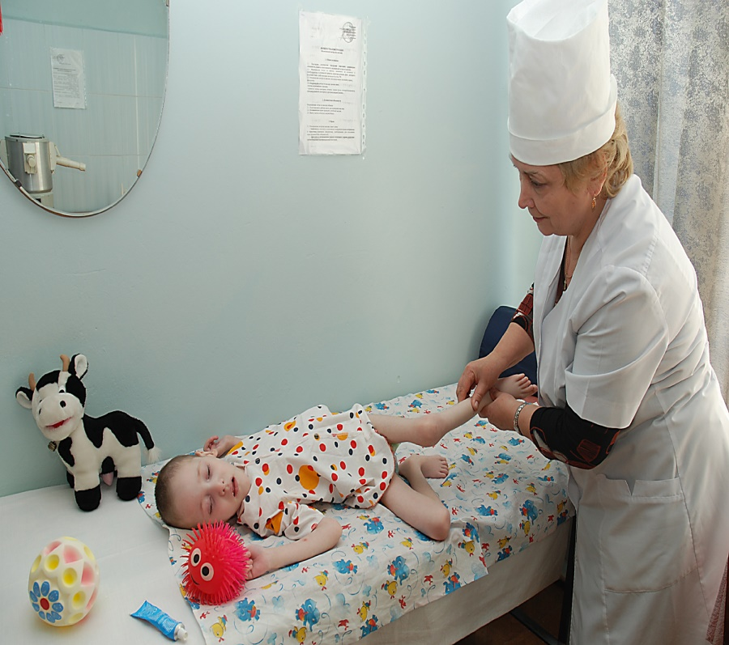

Комплекс занятий для развития мелкой моторики
Уровень развития речи находится в прямой зависимости от степени развития тонких движений пальцев рук. Развитие движений пальцев рук подготавливает почву для последующего формирования речи.
Случайность ли, что тренировка движений влияет на созревание речевой моторной области? Для того, что бы ответить на этот вопрос, в Санкт-Петербурге в АПН В 70-е годы прошлого века провели такие наблюдения. У детей в возрасте 6-ти недель записывали биотоки мозга, затем у одних из этих детей тренировали правую руку, а у других левую. Тренировка заключалась в массаже кисти руки и пассивных, т.е. проводимых взрослыми сгибаниях и разгибаниях пальчиков. Через месяц и через два после начала работы повторно записывались биотоки мозга и математически вычислялась степень устойчивости в появлениях волн высокой частоты, что является показателем степени созревания коры мозга. Оказалось, что через месяц тренировки высокочастотные ритмы стали отмечаться в области двигательных проекций, а через два месяца – и в будущей речевой области. Аналогично запись биотоков мозга проводилась и на группе детей такого же возраста, с которыми никогда тренировки не проводились. Результаты, полученные в этих наблюдениях, показали, что тренировка пальцев рук ускоряет процесс созревания речевых областей. И эти данные говорят о том, что речевые области формируются под влиянием импульсов от пальцев рук.
Поэтому очень важно развивать мелкую моторику ребёнка!
Цель занятий: нормализовать психомоторное развитие ребёнка
Комплекс упражнений:
1. Слегка развести согнутые руки ребенка в стороны, скользить ими по поверхности стола, затем прижать их к боковым поверхностям груди; выполняется упражнение с лёгкой вибрацией.
2.Массаж подушечек пальцев:
–поглаживание пальцами, мягкой зубной щёткой: поглаживание ладошки ребенка по направлению от кисти к кончикам пальцев,
- от ноготков до сгиба фаланги,
- «обработка» каждого пальчика с 4-х сторон зигзагообразными движениями.
2. Поднятиерук ребенка вверх поочерёдно или одновременно. Отведение руки ребёнка в сторону, очень осторожно её встряхивая.
3.Ребёнкаположить на спину. Свой большой палец вложить в его кисть, слегка придерживая её другими пальцами. Свободной рукой поглаживать внутреннюю поверхность ручки ребёнка.
4.Большими пальцами обеих рук мягко надавливать на ладонную поверхность кистей ребёнка, пока ребёнок крепко не захватит ваши пальцы в кулачок. Проводить упражнение до 10-20 сек.
5. При приведении и отведении пальца к ладонной поверхности проводите точечный массаж около оснований больших пальцев обеих рук, а затем у основания каждого пальца.
6. Подвешивание разноцветных лент, подведение рук ребёнка к концам лент (на ленты можно подвесить колокольчики, звучащие предметы).
7. Массаж кисти; кольцевое растирание по наружной стороне руки, массировать отдельно каждый пальчик, трогать, перебирать, поглаживать, растирать пальцы так часто, как это возможно.
8. Проведение пальчиковой гимнастики. Левой рукой выпрямляем все пальчики у ребёнка, а правой проводим упражнение с каждым пальчиком – разводим пальчики в стороны, круговые движения каждого пальчика почасовой и против часовой стрелки, сгибание и разгибание каждого пальчика. Особое «внимание» при выполнении упражнений следует уделять большому пальцу правой руки, т.к. его импульсы идут в речевой центр коры г. м.
9. Схватывание больших и маленьких предметов (кольца пирамиды от 3 до 5 см.) Цель этого упражнения - разное раскрытие ладони, поворот кисти, разнообразные движения рук. Очень хорошо проводить это упражнение, когда ребёнок лежит на животе.
10. Скрестить руки ребёнка на груди. Вложить большие пальцы в ладони ребёнка, развести ручки в стороны, затем скрестить на груди. При перекрещивании сверху должна быть то правая, то левая рука.
11. Раскачивать с ребенком неваляшку, упражняться в удерживании бутылочки.
12. Манипулирование гирляндой игрушек на лентах. Цель-подтягивание игрушек.
13. Манипулированиебочонком (открыть-закрытькрышку), выниманиеигрушекизбочонка, перекладываниеигрушекизведёркавкоробкуиливдругоеведёрко.
14.Постукивание предметами об стол, об пол, похлопывание по ним ладонью, сжимание в руках резиновых, латексных, матерчатых игрушек.
15. Рассматривание, поглаживание картинок в мягкой книге из ткани.
16. Игры с ребенком в «Ладушки», «Сороку», хлопанье ручками ребенка по воде.
17. Противопоставление пальчика всем остальным, нажимание на кнопки телефона, кручение телефонного диска, вынимание и вкладывание разных по форме и цвету игрушек в прорези, нанизывание колец на стержень.
18. Обучение ребенка ставить кубик на кубик. Построив на глазах у него башню, разрушить её со словами «бах». Учить малыша строить и разрушать.
Развитие мелкой моторики способствует развитию речи. И эти упражнения можно проводить с ребенком тогда, когда он и говорить не умеет. Но, выполняя массаж, пальчиковую гимнастику, упражнения с предметами, мы развиваем речевой центр в головном мозге и тем самым помогаем ребёнку развивать его речь.
Комплекс занятий для развития визуальных и аудиальных каналов восприятия
У детей сглубокойумственной отсталостью довольно часто отмечается сенсорная депривация, т. е. недостаточность или отсутствие зрительных, слуховых кинестетических ощущений. Недостаточность зрительного восприятия проявляется в нарушении фиксации взора, прослеживания и в других патологических реакциях. Это патологическое состояние зрительного анализатора в значительной степени задерживает моторное развитие детей, препятствует всестороннему зрительному восприятию окружающих предметов, что в конечном результате приводит к отставанию развития ориентировочно-исследовательских действий, лежащих в основе познавательной деятельности.
Комплекс упражнений:
- Упражнение на зрительное и слуховое восприятие.
Яркую игрушку (шарик, погремушку, кольцо) поместите на вытянутой руке в поле зрения ребенка на расстоянии 60-70 см над его лицом и подождать, когда его взгляд задержится на игрушке. После этого начинать покачивать ею то вправо, то влево с амплитудой 5-7 см и частотой колебаний примерно два раза в секунду. В дальнейшем перемещать игрушку в разных направлениях (вправо, влево, вверх, вниз), приближая к ребенку на расстояние 20-30 см и удаляя на расстояние вытянутой руки примерно на 1,5м от ребенка. Занятие продолжается 1-2 минуты, повторяясь два раза подряд, проводится 1-2 раза в день. Так же проводится занятие с игрушкой, издающей негромкий, мягкий звук.
2. Упражнение на развитие слуховой активности.
Для этого упражнения необходим небольшой колокольчик высотой 5-7 см. Ребенок лежит на спине. Держать колокольчик на вытянутой руке (ребенок не должен нас видеть) и негромко позванивать. Делать 2-3 колебательных движения и давать звуку затихнуть. Ребенок должен прислушиваться к звуку. Позвонить в колокольчик еще раз. Прежде чем звонить, дать звуку угаснуть. Держите колокольчик над грудью ребенка на расстоянии 60-70 см.
Затем привязать колокольчик к леске и перемещать его вправо, заглушив звук. Переместив колокольчик на расстояние 80-100 см от центра, слегка позванивать им, вызывая у ребенка поисковые движения глаз, поворотголовы в разные стороны. Таким же образом перемещайте колокольчик влево.
Занятия проводятся 1-2 раза в день в течение 3-4 дней. Затем лучше сделать перерыв на неделю, и в дальнейшем можно проводить занятие 1-2 раза в неделю.
3. Упражнение на развитие слуховой активности.
Подвешивать на расстоянии 60-70 см погремушку-гирлянду. К ней прикрепить с помощью лент еще одну погремушку-гирлянду на расстоянии 7-10 см от лежащего на спине ребенка. Привлекать внимание ребенка к игрушкам, слегка покачивая их попеременно. Через 2-3 дня поменяйте погремушки местами. Занимайтесь этим упражнением в течение одной-двух недель.
4.Упражнение на развитиязрительного сосредоточения.
Как можно чаще ласково разговаривать с ребенком, всячески стараясь привлечь его внимание к себе, вызвать ответную реакцию.Сесть на стул рядом с ребенком. Наклоняться к лицу ребёнка и удаляться от него, напевая:
Ой, люли-люлюшеньки, баиньки-баюшеньки.
Сладко спи по ночам, да расти по часам!
Где же ты, наш малыш, где же наша крошечка,
где же ты наш (имя), где же наше солнышко!
Пощекотатьребенка за ушками, погладить шейку, потормошить его, и ласково с ним поговорить. Ребёнок научится кратковременно удерживать в поле зрения наше лицо.
Такое занятие можно проводить 2-3 раза в день.
5. Упражнение на зрительное и слуховое восприятие«Петушок».
Нам понадобится игрушечный петушок и плотный платок. Накрыть спинку детской кроватки платком (пеленкой) - получится ширма. Положите ребенка на живот в кроватке (если сможет) или, если он умеет устойчиво сидеть, посадите его. Спрятаться за ширмой. Пусть каждый раз наш петушок появляется и прячется на одном конце ширмы. Показывая петушка, петь песенку:
Кто проснулся рано? - Петушок.
Поднял кверху красный гребешок.
Петушок пропел: «Ку-ка-ре-ку»
Кто ещё лежит там на боку?
Спрятав петушка, сделать паузу и вновь показать его, приговаривая: «Вот Петя-Петушок, ко-ко-ко-ко, ку-ка-ре-ку.»
Со временем ребенок научится ожидать петушка в одном и том же месте.
6.Упражнение на зрительное и слуховое восприятие«Шуршащая бумага»
Пошуршать бумагой с одной стороны и понаблюдать, пытается ли ребёнок найти источник звука. Если он только прислушивается, но не пытается найти его источник, нужно повернуть его голову. Затем предоставить ребёнку возможность ещё раз увидеть бумагу и ещё раз услышать её шуршание.
Повторить игру 2-3 раза, меняя бумагу. Помогатьребенку только тогда, когда это необходимо. Необходимо побуждать его самостоятельно поворачивать голову и находить источник звука.
7. Упражнение на зрительное и слуховое восприятие«Весёлый сапожник»
Приготовьте для игры две деревянные ложки. Положите или посадите малыша так, чтобы ему и вам было удобно играть. Привлекайте внимание малыша, постукивая ложками об пол, и напевайте песенку.
Мастер, мастер, помоги, прохудились сапоги.
Забивай покрепче гвозди - мы пойдём сегодня в гости.
Затем дать малышу одну ложку, побуждая его постукивать ею об пол. Научив ребёнка стучать ложкой, разнообразить его действия и звуковые впечатления: пусть он стучит по ведёрку, барабану, по бубну, по нашей ложке, ложкой о ложку, держа в каждой руке по одной.
8. Упражнение на зрительное и слуховое восприятие«Музыкальная игрушка»
Взять музыкальную игрушку и прозрачный платок. Включите игрушку, пусть ребенок послушает её звучание. Когда мелодия отзвучит, спрятать игрушку, накрыв её платком. И вновь завести мелодию. Необходимо побудить ребёнка обратить внимание ребенка на шкатулку и снять с неё платок. Через 3-4 игры платок можно заменить любой картонной коробкой.
Играя в эту игру, ребенок должен научиться находить невидимый источник звука и устранять препятствия.
Комплекс занятий направленный на формирование первоначальных культурно-гигиенических навыков и навыков самообслуживания
Дети с глубокой умственной отсталостью испытывают особые трудности при овладении навыками самообслуживания (умением самостоятельно есть, одеваться и раздеваться, общегигиеническими навыками). Нарушения двигательного и психического развития при глубокой умственной отсталости, трудности, которые испытывают дети в повседневной практической жизни, гиперопека со стороны окружающих — все это снижает мотивацию к овладению навыками самообслуживания и социально-бытовой ориентировки.
Несформированность мотивации, к самообслуживанию может стать причиной бездеятельного образа жизни, фактором, тормозящим дальнейшее овладение элементарными бытовыми навыками. При формировании навыков самообслуживания и бытовой ориентации необходимо учитывать наличие у данных детей целого ряда нарушений общей моторики и функциональных движений кисти и пальцев рук, речи, познавательной деятельности, в частности недостаточность пространственных представлений.
Обучение должно быть максимально индивидуализировано в зависимости от двигательных возможностей ребенка. Важно, чтобы двигательные умения включались в повседневную жизнь, постоянно развивались и постепенно становились автоматизированными навыками. Все бытовые умения и навыки отрабатываются в пассивно-активной форме (с посторонней помощью), постепенно роль взрослого уменьшается и, наконец, ребенок, по возможности, овладевает самостоятельным выполнением различных действий.
Важной задачей при развитии навыков самообслуживания является обучение самостоятельному приему пищи. Одной из главных причин, затрудняющих формирование этого навыка, является недостаточное развитие у детей зрительно-моторной координации, схемы движения «глаз—рука» и «рука—рот». Эти схемы движения необходимо развивать, начиная работу еще в раннем возрасте. Для того чтобы у ребенка развивались необходимые предпосылки для формирования навыка самостоятельного приема пищи, надо тянуть руки ребенка к бутылочке с молоком, помогать направлять свои руки ко рту, препятствуя только сосанию большого пальца. Если поить ребенка из чашки, надо класть его руки на (или под) руки взрослого, держащего чашку.
Во время кормления ребенку необходимо надевать фартук или нагрудник с глубоким карманом внизу. Если у ребенка еще слабо развиты реакции равновесия, обучать навыкам самостоятельного приема пищи надо, посадив его на специальный стул так, чтобы обе руки были свободны. Для большей устойчивости этого положения его можно фиксировать поясом. Если у ребенка сильно выражены непроизвольные движения и он с трудом сохраняет равновесие в положении сидя, необходимо фиксировать его стопы. Однако все приспособления для фиксации должны использоваться как временные средства в начале обучения.
Начинать обучение рекомендуется с приема твердой пищи. Затем используют густую и полужидкую пищу (каши, пюре). Вначале прививают навык подносить свою руку ко рту, затем брать кусок хлеба, бублик, сухарь, ложку и подносить их ко рту. На первых занятиях лучше использовать небьющиеся чашки и тарелки. Желательно, чтобы ложки, которыми пользуется ребенок, имели пластмассовые рукоятки, так как такие приборы меньше скользят по поверхности стола. Для начального обучения приему пищи лучше использовать десертную ложку.
Важно научить ребенка брать рожок,кружку или чашку, удерживать ее в одной или двух руках и пить из нее. При обучении питью можно сначала использовать резиновую трубку, соломинку, поильник с носиком, кружку с двумя ручками, пластмассовый стакан с вырезанным краем.
При обучении ребенка самостоятельному приему пищи важно помнить и о развитии общегигиенических навыков: мытье рук до и после еды (с мылом и без), вытирание рта и рук салфеткой.
Формирование навыка питья
Для того чтобы приступить к обучению этому навыку, нужно, чтобы ребенок уже умел пить из чашки, которую мы держим.
Необходимо использовать пластмассовую чашку (без ручки) или стакан, достаточно узкий для того, чтобы ребенок мог легко обхватить его руками.
Наполнить чашку на четверть любимым напитком ребенка. Детям с трудностями глотания лучше предлагать более густые напитки (кисель, кефир и пр.).
Сначала заниматься нужно в то время, когда ребенок может испытывать жажду.
Заметим, что напиток сам по себе должен стать достаточным вознаграждением ребенку наряду с похвалой.
Обучение проводится в два этапа.
1 этап
На протяжении всего занятия необходимо стоять позади ребенка. Нужно обхватить его руками чашку, а сверху поместите свои руки. Проделайте один за другим следующие шаги:
1. Поднесите чашку к его рту.
2. Наклонить чашку и позволить ребенку сделать глоток.
3. Поставить чашку на стол.
4. Затем убрать свои и его руки. Похвалить, сказать: «Молодец! Ты пьешь из чашки!»
Прежде чем мы перейдем ко второй части программы, необходимо убедиться, что ребенок научился крепко держать чашку в руках. Когда он осознает, какой должна быть последовательность действий при питье из чашки, можно перейти ко второму этапу программы с проработкой каждого ее шага.
2 этап
После того как ребенок овладеет одним шагом и сумеет на последующих занятиях успешно проделать необходимые действия без нашей физической помощи, переходим к следующему шагу.
1. Продолжаем направлять руки ребенка, как мы это делали в первой части программы, до того момента, когда чашка вот-вот должна будет оказаться на столе. В этот момент убираем свои руки и позволяем ему самому завершить процесс, поставив чашку на стол. Это станет его первым шагом на пути к овладению умением пить самостоятельно.
2. Убираем свои руки после того, как, возвращая чашку на стол, пройдем вместе три четверти пути.
3. Постепенно убираем свои руки, предоставляя ребенку возможность самому закончить действие.
4. Убираем свои руки сразу после того, как ребенок сделает глоток, и даем ему поставить чашку на стол самостоятельно. Теперь он уже усвоил вторую половину умения пить из чашки.
5. Помогаем ребенку, пока он не донесет чашку до рта. Теперь убираем свои руки. Даем ему самостоятельно наклонить чашку и сделать глоток. Вернуть чашку на стол он уже может сам.
6. Помогаем ребенку подносить чашку ко рту до того момента, когда она окажется почти у его рта. Убираем свои руки и даем ему самостоятельно донести ее до губ и сделать глоток. Поставить чашку на стол он и в этом случае сможет сам.
7. Продолжаем все меньше и меньше помогать ему, пока он не научится выполнять все действия самостоятельно.
Второй этап можно отрабатывать, начиная с обучения брать чашку, т.е. в обратном порядке.

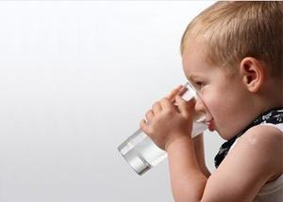

Обучая ребенка правильно умываться, нужно прививать ему умение совершать действия в определенной последовательности. На первых этапах можно показать и объяснить самые простые действия (засучить рукава, смочить руки водой, потереть ладони). Позже, когда у ребенка образуются отдельные умения, нужно усложнить требования — учить открывать и закрывать кран, пользоваться мылом, полотенцем. Постепенно нужно научить детей чистить зубы, умываться, вытираться, причесываться.
Формируя навыки самообслуживания, важно обучить ребенка действиям, которые требуется выполнять во время раздевания и одевания. Начинать учить снимать и надевать одежду лучше с майки, трусов, шапки, т.е. с одежды, не требующей застегивания.
При развитии навыков социально-бытовой ориентации, важно научить ребенка пользоваться предметами домашнего обихода, овладеть различными действиями с ними: открывать и закрывать дверь, пользоваться дверной ручкой, ключом, задвижкой; выдвигать и задвигать ящики; открывать и закрывать кран; пользоваться осветительными приборами.
Обязательно нужно стимулировать и поощрять стремление ребенка к самостоятельной деятельности. Если ему хочется все делать самому, необходимо оказывать лишь необходимую помощь. В дальнейшем по мере усвоения навыка потребность в непосредственной помощи взрослого при выполнении определенных движений постепенно снижается. При этом важно учитывать возможности ребенка и четко знать, что можно от него потребовать и в каком объеме. Все занятия лучше проводить в игровой форме и обязательно поощрять ребенка за правильное выполнение действий, результаты которых он всегда должен видеть.

